ANNEXE 27 : Test – les symboles utilisés pour les schémas de circuits électriques

Nom : ____________________________________ Date : ______________________

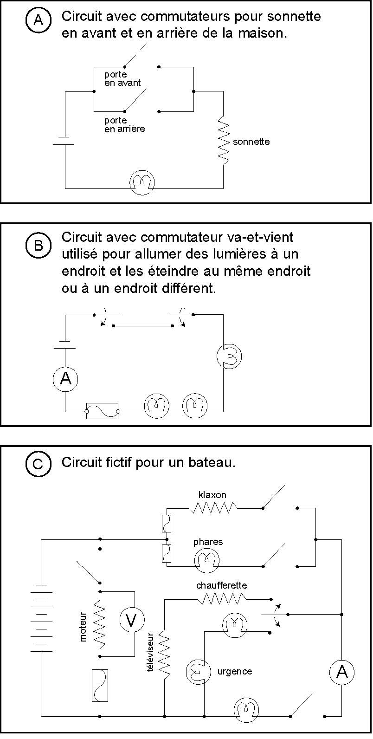
- Dans le schéma A, combien y a-t-il :
de piles?  de batteries?  d'ampoules?  de résistances?  de fusibles?  d'ampèremètres? de voltmètres?  d'interrupteurs? | ______  ______  ______  ______  ______  ______  ______  ______

- Dans le schéma B, combien y a-t-il :
de piles?  de batteries?  d'ampoules?  de résistances?  de fusibles?  d'ampèremètres? de voltmètres?  d'interrupteurs? | ______  ______  ______  ______  ______  ______  ______  ______

- Dans le schéma C, combien y a-t-il :
de piles?  de batteries?  d'ampoules?  de résistances?  de fusibles?  d'ampèremètres? de voltmètres?  d'interrupteurs? | ______  ______  ______  ______  ______  ______  ______  ______

